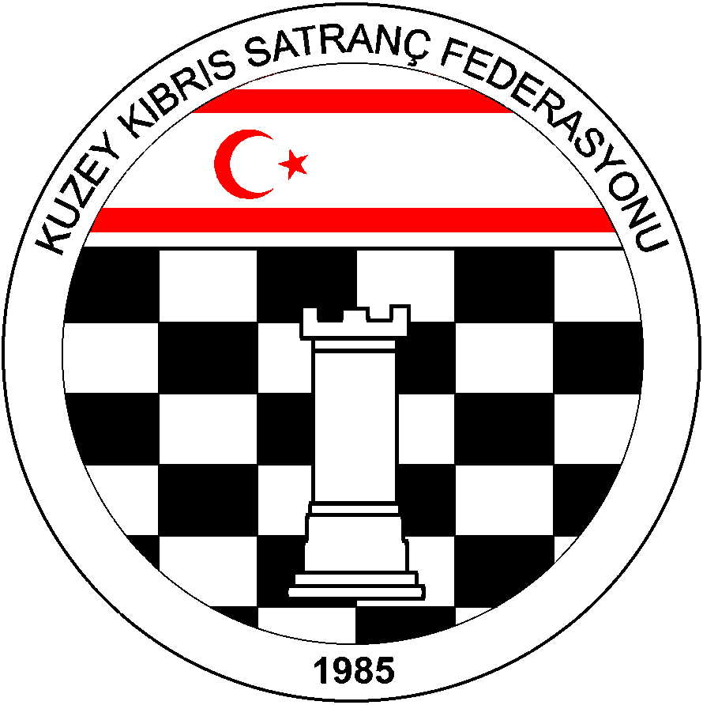
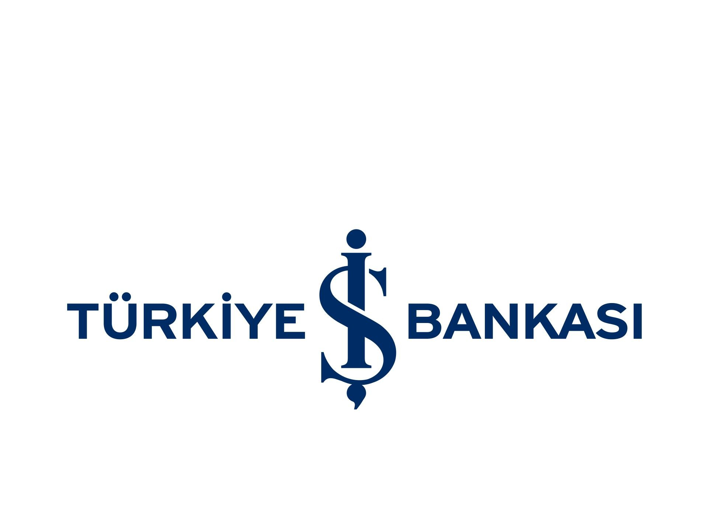
Kuzey Kıbrıs Satranç Federasyonu

P.K.741, LEFKOŞA.

GSM No: 0533 832 92 55
Tel No: (+90) 392 223 61 33
(+90) 392 223 96 31
Faks No: (+90) 392 223 93 37
E-mail: iletisim@kksf.org
Web: www.kksf.org

KUZEY KIBRIS SATRANÇ FEDERASYONU
2015 HIZLI SATRANÇ ŞAMPİYONASI YÖNERGESİ

1.Amaç: Kuzey Kıbrıs’ın Hızlı Satranç Şampiyonunu belirlemek

2.Başlama ve Bitiş Tarihi: 31 Mayıs 2015 Pazar

3.Yarışma Yeri: Mağusa Rauf Raif Denktaş Kültür ve Kongre Sarayı

4.Son Başvuru Tarihi: 29 Mayıs 2015 Cuma ( Bu tarihten sonra salon ve malzeme uygunluğu göz önüne alınarak başvuruların kabul edilmesi Başhakemin yetkisindedir. )

5.Kurallar: KKSF ve FIDE Satranç kuralları ile Başhakemin teknik Toplantıda açıklayacağı kurallar geçerlidir.

6.Katılım Hakkı: KKTC vatandaşı, KKSF lisanlı sporcuları katılabilirler.

7.Katılım Ücreti: 20 TL

8.Yarışma Yöntemi: 7 Tur Bireysel İsviçre Sistemi.

9.Tempo: Her tur her oyuncu için 10 dakika + 10 saniye eklemeli tempo.

10.Başhakem:

11.Eşitlik Bozma Yöntemleri: Buchholz-1 ve 2 (alttan), Sonneborn-Berger puanlarına ve galibiyet sayısına bakılır.

12.Bekleme Süresi: 5 dakikadır.

13.Ödül Dağıtımı: Eş puanlılar arasında nakit ödül paylaşımı yapılmayacaktır.

14.Ödüller:
1.Kupa + 300 TL
2.Kupa + 200 TL
3.Kupa + 100 TL
4.Plaket + 70 TL
5.Plaket + 60 TL

Kadınlar : 1. Plaket + 80 TL (Bayan özel ödülü ilk dört derece dışında en iyi derece elde eden kadın sporcuya verilecektir.)
Veteran Özel Ödülü (1965 ve önce doğanlar ): Plaket + 50 TL
1998-1999Doğanlar: 1. Plaket + 50 TL
2000-2001 Doğanlar: 1. Plaket + 50 TL
2002 -2003 Doğanlar: 1. Plaket + 50 TL
2004 ve sonra doğanlar. 1. Plaket +50 TL
2004 ve sonra doğumlu tüm oyunculara Madalya

Not: Kategori ödülleri ilk beş derece dışındaki oyunculara verilir. Her sporcu sadece bir ödül alabilir.

15.Program:

TARİH | GÜN | SAAT | TUR
31 Mayıs 2015 | Pazar | 09.00 – 10.00 | Kayıt Kontrol ve Teknik Toplantı
31 Mayıs 2015 | Pazar | 10.00 | 1.Tur
31 Mayıs 2015 | Pazar | 10.50 | 2.Tur
31 Mayıs 2015 | Pazar | 11.40 | 3.Tur
31 Mayıs 2015 | Pazar | 12.30 | 4.Tur
31 Mayıs 2015 | Pazar | 14.10 | 5.Tur
31 Mayıs 2015 | Pazar | 15.00 | 6.Tur
31 Mayıs 2015 | Pazar | 15.50 | 7.Tur
31 Mayıs 2015 | Pazar | 17.00 | Ödül Töreni

Not: Başhakem tur saatlerinde değişiklik yapmaya yetkilidir.

Kayıtlar: iletisim@kksf.org

